BORDER

1. BORDER

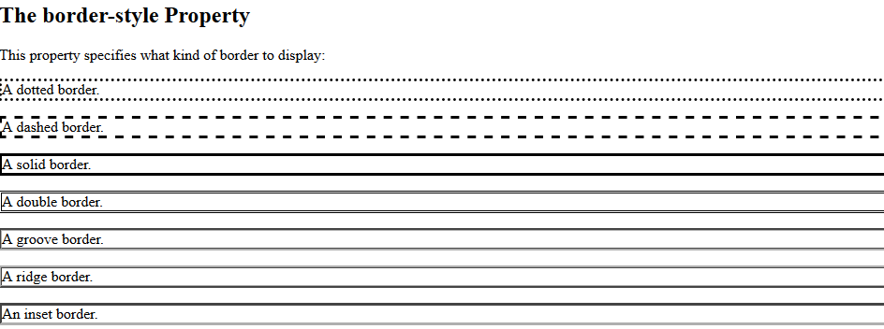

Keterangan penggunaan souce code:

Dashed : untuk membuat border garis

Solid : untuk mebuat border solid(garis tebal)

Double :untuk membuat border double

Groove : untuk membuat border grooved 3D

Insert : untuk membuat 3D border masuk kedalam

Ridge : untuk membuat border 3D ridge. Efek ini juga terjadi ketika ada nilai border-color

SOURCE CODE:

<html>

<head>

<style>

p.dotted {border-style: dotted;}

p.dashed {border-style: dashed;}

p.solid {border-style: solid;}

p.double {border-style: double;}

p.groove {border-style: groove;}

p.ridge {border-style: ridge;}

p.inset {border-style: inset;}

p.outset {border-style: outset;}

p.none {border-style: none;}

p.hidden {border-style: hidden;}

p.mix {border-style: dotted dashed solid double;}

</style>

</head>

<body>